29-4-2026
Conde Rojas, Fabricio Israel

PRACTICA 1
HTML Y CSS

Indice

A
Alta de usuario (altausuarios.html) 15
C
Contacto (contacto.html) 14
E
Estructura de la página web 2
O
Ofertas (ofertas.html) 10
P
Página principal (index.html) 6
R
Responsive 18
S
Sobre nuestra agencia (sobre_agencia.html) 12
Sugerencias (sugerencias.html) 13
V
Viaje individual (viaje1.html) 16
Viajes (viajes.html) 7
Viajes grupos (viajes_grupo.html) 9

Estructura de la página web
Para maquetar cada documento .html lo que he utilizado es Flexbox https://www.w3schools.com/css/css3_flexbox_container.asp
En la parte del body del documento lo que voy a utilizar es:
body {
- min-height: 100vh;
- display: flex;
- flex-direction: column;
- text-align: center;
}
- Sirve para que la pagina principal ocupe toda la pantalla si es posible.
- Aquí es donde se usa Flexbox para decirle a la pantalla que se comporte como si tuviera una solo dimensión, que sea vertical u horizontal, pero no los dos.
- Se le estable que la dirección de flex es que sea por columnas, para que cada elemento que se ponga en el body vaya uno debajo del otro, así se ve mucho mejor la página web. Si fuera flex-direction: row el comportamiento es que cada elemento se muestra en fila uno después del otro.
- flex-direction: row;
- flex-direction: column;
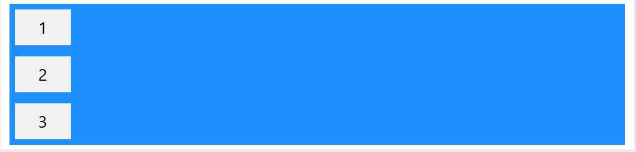
- Esto hace que la posición del texto siempre esté en el centro.
Para poder hacer que el footer aparezca siempre al final de la pantalla que la dirección sea column también nos ayuda, pero en la parte del footer se le añade:
footer {
- padding: 25px;
- background-color: #c0dada;
- margin-top: auto;
}
- Le añado un padding para poder hacerlo un poco más grande y que no se quede tan pequeño.
- Añado un color.
- Esto lo utilizo para que cuando el contenido de main no sea lo suficiente mente grande este meta un margen en la parte superior para hacer que el footer se quede en la parte de abajo
Dentro de cada elemento se le pude cambiar la dirección para poder maquetarlo como sea necesario.
Un ejemplo es en el footer:
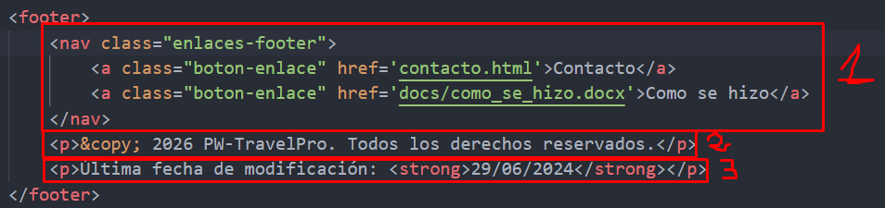
Tengo 3 elementos y como el body tiene la dirección en columnas cada uno debe de ir debajo del otro, pero quiero que los dos botones estén en la primera columna uno al lado del otro.
.enlaces-footer {
flex-direction: row;
gap: 20px;
}
Para eso hago un estilo y le digo que ese elemento se comporte como una fila y no como una columna que es el que viene predeterminado y que haya una separación entre elementos de 20px. Este es el resultado.
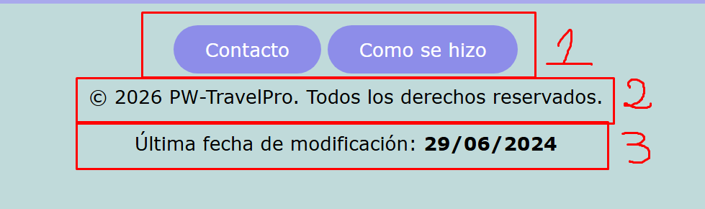
Como se puede observar el elemento 1 por dentro esta funcionado como una fila, pero por fuera el estilo es de una columna para que los elementos 2 y 3 estén por debajo.
El resto de la maquetación de todos los documentos sigue esta dinámica para poder mostrar cada elemento como quiero.
Para la cabera le he pedido a Gemini que me haga un logo para una agencia de viajes que se llama PW-TravelPro.
La cabera sigue el siguiente patrón, quiero que se muestre el logo y el login en la misma fila, pero que la barra de navegación se muestre debajo, por tanto, tengo la estructura del body de que uno vaya debajo del otro con flex-direction: column.
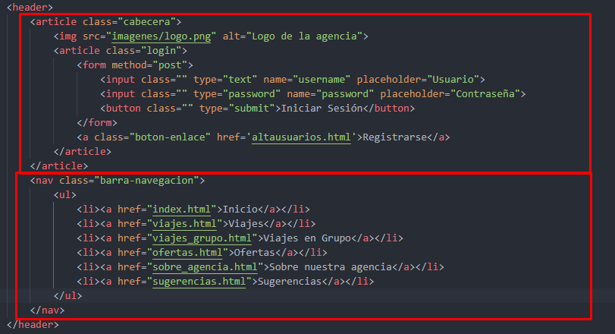
Tengo la cabecera y luego la barra de navegación. Para la cabecera establezco unos estilos para que tanto el article como la img estén en la misma fila.
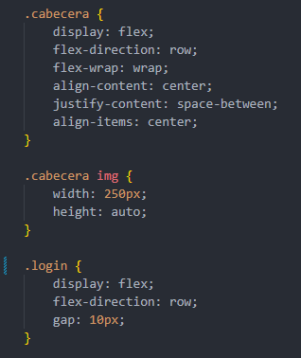
En cabecera hago que la primera columna del header se comporte internamente como una fila, que este en el centro, que si no cabe en la pantalla que baje como si fuera otra columna flex-wrap: wrap y con justify-content: space-between hago que haya espacio entre los dos elementos para que cada uno se este en cada lado de la pantalla. Luego hago que login también sea una fila para que este todo en la misma dirección y que haya una separación entre elementos de 10px.
Luego tengo la barra de navegación:
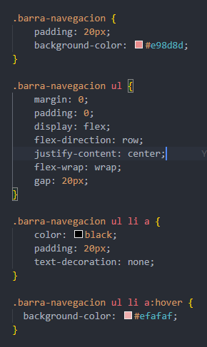
Que hago lo mismo lo trato como si fuera una fila y le añado estilos para que tenga colores, con flex-wrap:wrap si es una pantalla pequeña y no hay espacio los elementos van bajando a la siguiente fila.
Con esto ya he terminado la maquetación de los elementos principales y que se repiten en todos los documentos.

Página principal (index.html)
Para la página principal lo que he usado es soparlo en dos articles, el primero con la imagen y la información principal de la pagina web y el segundo para la búsqueda.
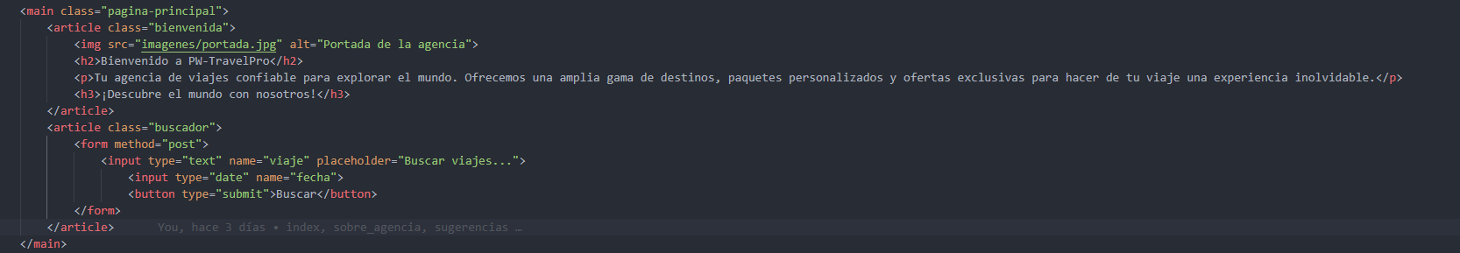
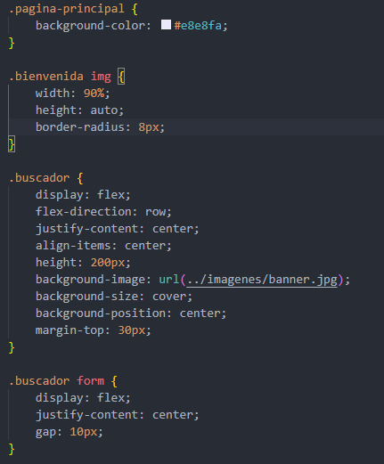
El main tiene una clase para poder aplicarle un color de fondo solo a esta página, la imagen ocupa de ancho el 90% para que no se vea mal, el largo automático para que vaya cambiando según la dimensión de la pantalla y bordes en las esquinas.
En el article de bienvenida no le he aplicado ningún estilo para orientar la dirección ya que por defecto lo tiene modo columna.
Para el buscador si, ya que lo quiero en una misma fila, en este caso le he puesto una imagen de fondo para que se vea mejor.

Viajes (viajes.html)
En esta página se muestran todos los viajes que hay en la agencia, en el menú lateral se puede ir a una pantalla igual que viajes.html pero donde salen los viajes por el país seleccionado en el menú lateral. En total son 60 destinos que se reparten en 10 países y por tanto hay 4 pantallas (15 viajes por pantalla).
Para esta pantalla he decido dividir el main en un aside para un menú lateral, un section donde que dentro hay un h2 para el título, un article donde se guardan los enlaces que son las tarjetas que muestran los viajes disponibles y un nav que sirve de paginación para poder ir a otras pantallas con más viajes.
Para el menú lateral he usado un menú que ya bien hecho que es este: https://www.w3schools.com/w3css/w3css_sidebar.asp
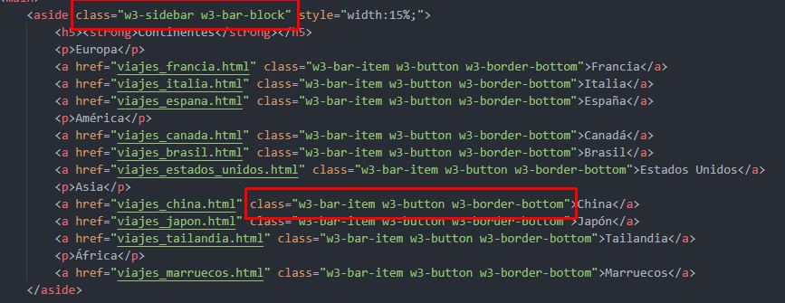
Viene ya por defecto y yo lo que he hecho es modificarle los colores y lo bordes. El menú lateral tiene enlaces a paginas donde se pueden ver los viajes por países.
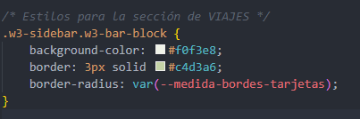
Para el menú de navegación entre viajes lo que he hecho es poner los valores en una fila y centrarlos para que quede como una paginación real y que se sepa en que página está resaltando el número.
He usado parte del framawork de w3css: https://www.w3schools.com/w3css/w3css_pagination.asp. Solo he usado el estilo que viene con los botones.
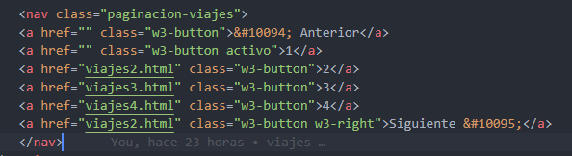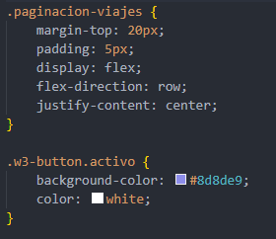
Las tarjetas las he puesto como enlaces para que cuando haga click sobre la tarjeta esta redirija a otra pantalla, como son 60 viajes no voy a hacer 60 pantallas y lo que voy hacer es una pantalla por país y todos los viajes de dicho abrirán una pantalla con el mismo html.
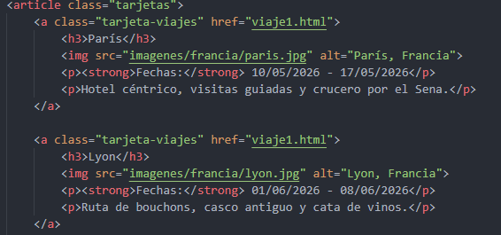
He puesto un article y una clase tarjetas para añadirle un estilo que se sea así:
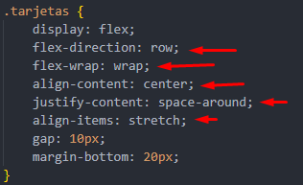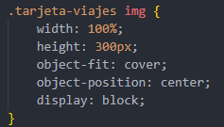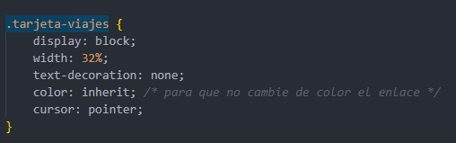
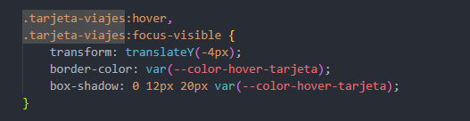
Con esto lo que hace es que sea una fila, que haya espacio alrededor de ellas, que los ítems que hayan dentro de ella si hay alguno mas pequeño se estire hasta el tamaño del más grande con stretch y que si los elementos se quedan sin pantalla que bajen a la fila siguiente. Dentro de cada enlace lo que he hecho es añadirle un ancho de 32% para que siempre haya 3 tarjetas por cada fila, también añadirle color al pasar el ratón sobre la tarjeta y que moverla hacia arriba 4px para que se note que se está seleccionando. La imagen de cada tarjeta tiene un largo de 300px para que todas midan lo mismo y con object-fit hace que si es necesario corte la imagen para que tenga la altura correcta y que se centre la imagen.

Viajes grupos (viajes_grupo.html)
Para los viajes en grupo que he hecho es poner 3 viajes en grupo, que sen 3 tarjetas grandes donde se pueda ver toda la información sobre el viaje perfectamanete.
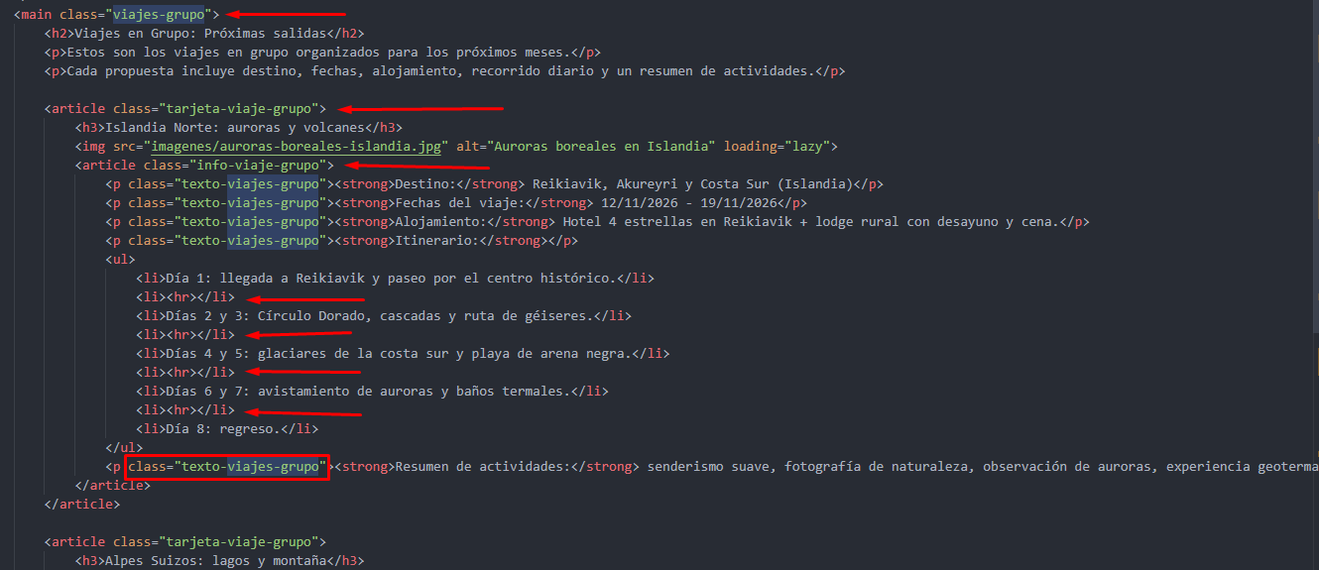
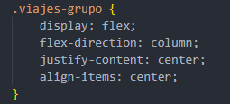
Para cada tarjeta lo que he hecho es ponerle un ancho del 50% para que no sea muy ancha, que entre tarjetas haya un margen y que la imagen que hay dentro tenga un 80% de ancho con bordes en redondos en la parte de abajo. Debajo de la foto la zona de información y le he puesto un margen en la izquierda de 10% para que empiece el texto a la par con la foto, ya que como es un 20% la mitad es 10% y por eso empieza debajo. Lo demás es maquetar el texto para que non tengas márgenes y que no se vean muchos espacios. La imagen tiene un alto de 450px para que todas las tarjetas midan lo mismo
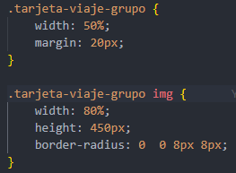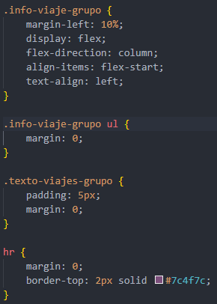

Ofertas (ofertas.html)
En esta pantalla he usado una solo tabla para poner los 4 meses del año. Cada mes tiene 7 días y por tanto son 14 filas y he puesto otra columna para separar cada mes, por tanto, son un total de 15 filas. En las 7 primeras filas va marzo y justo debajo mayo y en las otras 7 abril y junio.
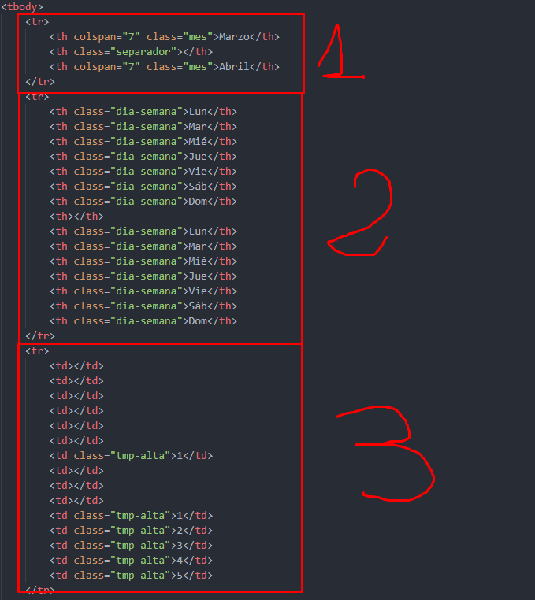
En la primera fila agrando 7 columnas para poner el mes, en la siguiente pongo los días y ya en la tercera y las siguientes voy poniendo los días del mes y cuando termine vuelvo a ponerlo como el numero 1 para añadir los dos otros dos meses. Entre mes y mes en la primera fila he añadido un padding de 10 para que haya un espacio. En la fila que termina el mes y empieza el nombre de los meses también.
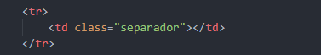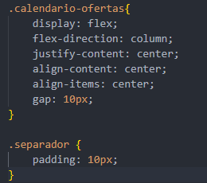
Debajo del calendario hay una leyenda y lo he puesto como svg para ponerlo como un circulo
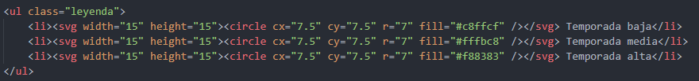
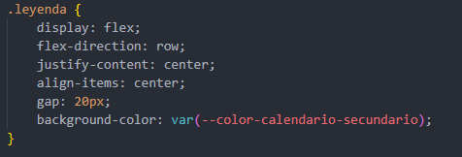
Lo que he hecho es ponerlo en fila para que se vea mejor la leyenda.
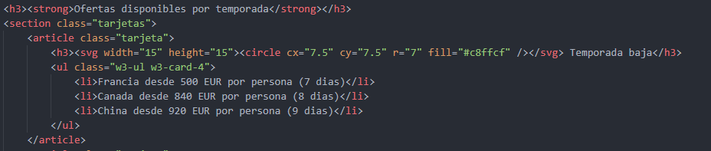
En la zona de oferta he añadido tres tarjetas donde hay ofertas por cada tipo de temporada y dentro de cada tarjeta un texto junto con una figura como en la leyenda y las ofertas en forma de lista, pero esta lista es del framework w3.css: https://www.w3schools.com/w3css/w3css_lists.asp
Pero lo que he hecho es añadirle colores y bordes.
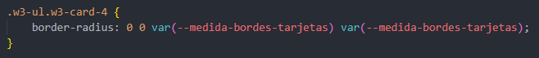

Sobre nuestra agencia (sobre_agencia.html)
Esta pantalla tiene el mismo diseño de tarjetas donde dentro se pueden ver los un iframe para poder ver la ubicación de la agencia en google maps.
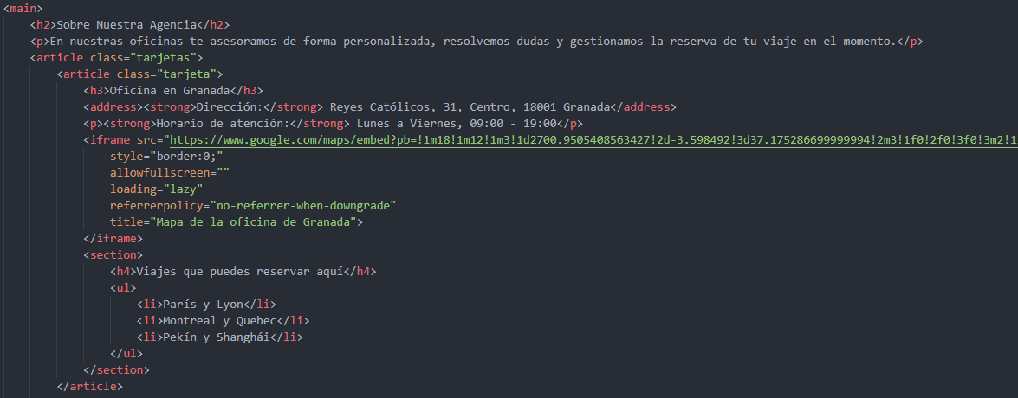
Tarjetas ya tiene un estilo donde el contenido lo pone en una fila.
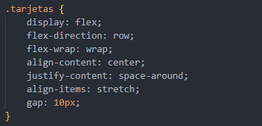

Sugerencias (sugerencias.html)
Esta página también tiene el mismo formato de tarjetas para cada sugerencia y debajo un formulario para poder añadir sugerencias.
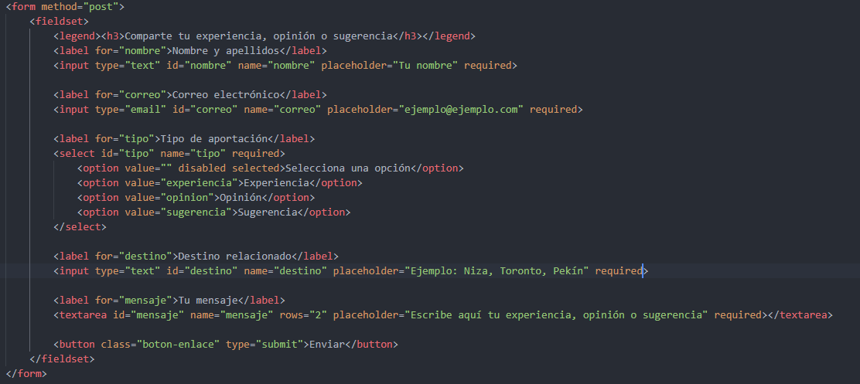
El formulario es un formulario básico donde todos los datos son obligatorios para poder añadir una sugerencia.
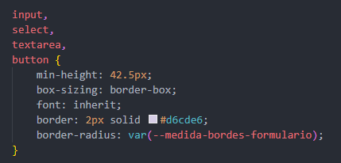
Se le añade una maquetación a los elementos de todos los formularios para que tengan el mismo estilo para que encaje con el diseño de las pantallas anteriores.
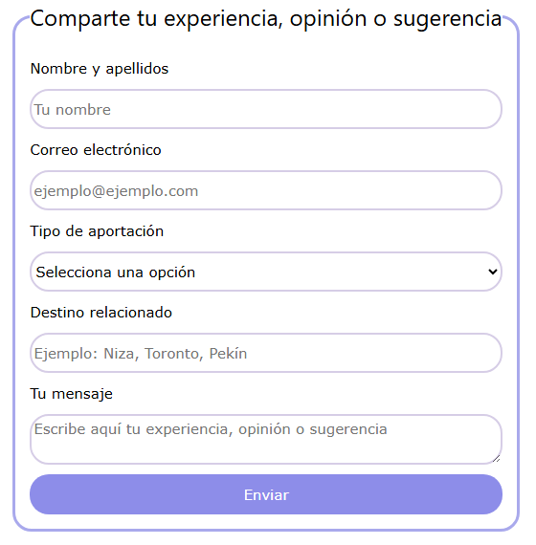

Contacto (contacto.html)
En este apartado he añadido una lista con todos mis datos, la lista es del framework w3.css: https://www.w3schools.com/w3css/w3css_lists.asp
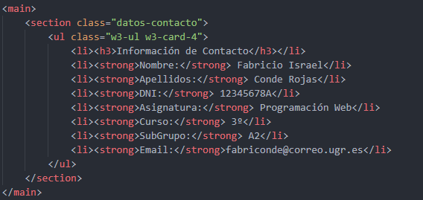
Lo único que he hecho es añadirle estilos para cambiarle el fondo de la lista.
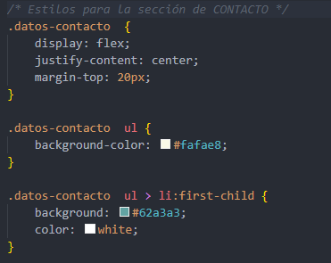
Con esto centro la lista en la pantalla y le pongo fondo a la lista y le pongo al primer <li> otro color para que sea de otro color y que sea el título de la página.

Alta de usuario (altausuarios.html)
En esta pantalla he añadido varios formularios para poder hacer un registro completo del usuario que se quiera dar de alta. Hago que cada elemento del formulario vaya uno debajo del otro y que este centrado en la pantalla.
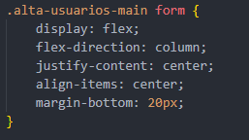
Los radios buttons los he puesto en una misma fila:
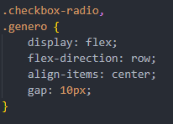
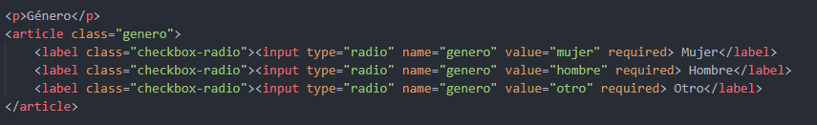
Para que el input se quede en la misma fila que el label también tengo que poner que los radio buttons se ponga en la misma fila. Porque si no el radio button se quedaba arriba y el texto abajo.
En este caso no era necesario poner dos veces el estilo.

Viaje individual (viaje1.html)
En esta pagina hay una foto que ocupa la pantalla y debajo a 2/3 los datos del viaje y a 1/3 viajes relacionados. Las dos tarjetas las he puesto como las tarjeas vistas anteriormente por lo que mantiene el diseño ya mostrado.
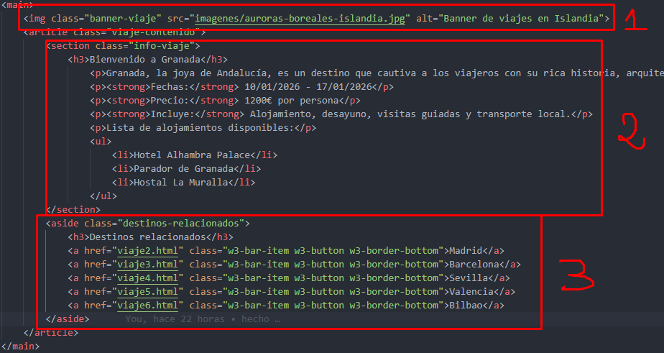
El numero 1 es la imagen que ocupa todo el ancho de la pantalla y de alto 900px para que todas ocupen lo mismo.
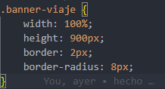
El numero 2 y 3 están en un article para poder ponerlos los dos en una misma fila.
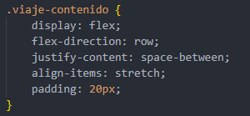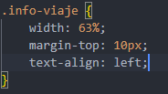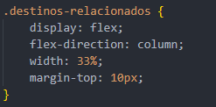
La información del viaje (número 2) tiene que ocupar 63% de la pantalla para ser 2/3, en este apartado se han añadido unos estilos para que no haya mucho espacio entre el texto.
Destinos relacionados (número 3) tiene que ocupar el 33% para ser 1/3 y se ha añadido los mismos botones para el aside de viajes.html del framework w3.css https://www.w3schools.com/w3css/w3css_sidebar.asp

En total voy a hacer un total de 10 pantallas de viaje donde las fotos las voy a sacar de la siguiente página: https://www.pexels.com/es-es/
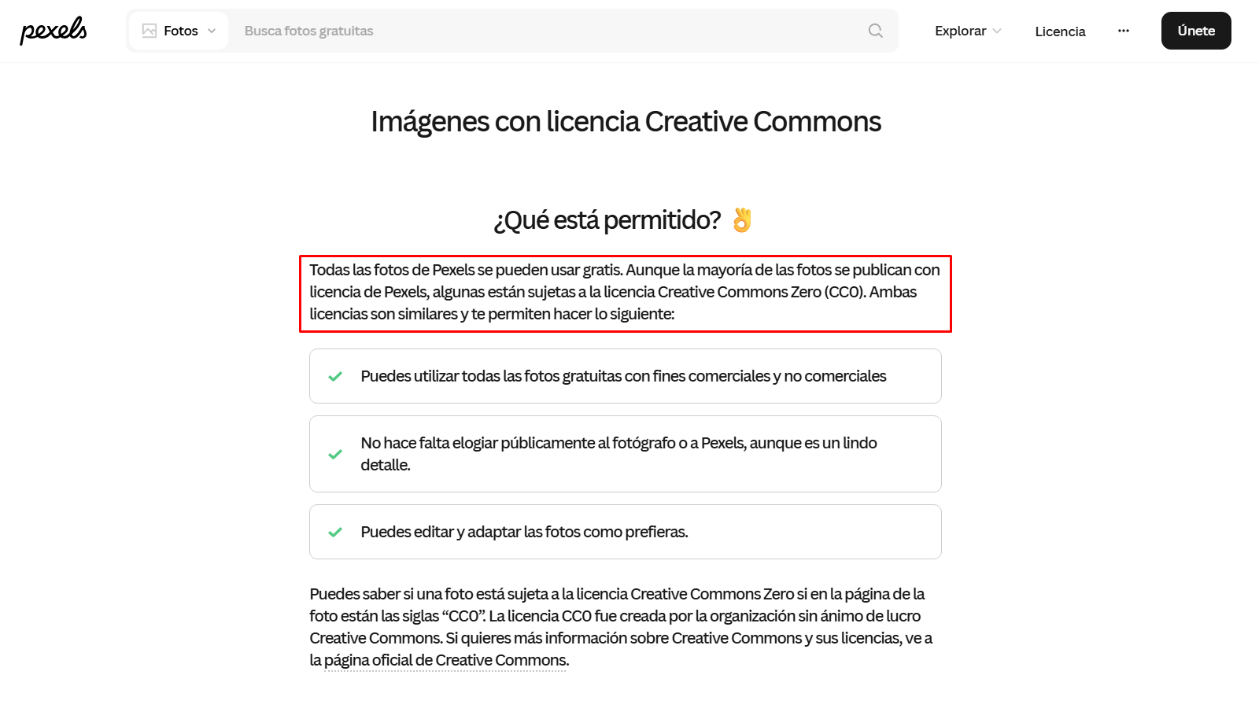
Como son 60 destinos voy a hacer 10 destinos específicos y habrá destinos en la pantalla de viajes.html que lleven a la pantalla viaje1.html pero que no tenga nada que ver con el destino seleccionado porque así me evito de hacer 60 pantallas.

Responsive
Según w3schools https://www.w3schools.com/html/html_responsive.asp se añade esta línea para que haga efecto.
Pero para index.html y viajes.html lo he hecho a mano cuando el ancho de la pantalla sea 760px o menos.
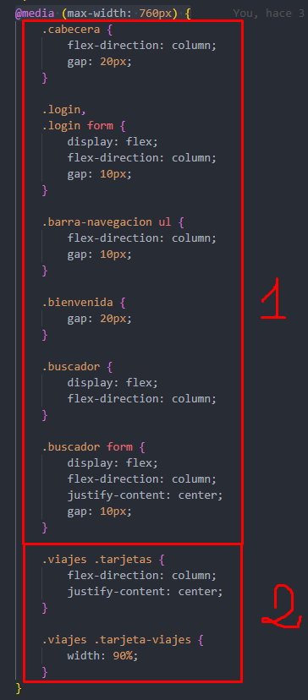
Ya he puesto flex-wrap: wrap en la mayoría de los elementos de las pantallas para que puedan ocupar la siguiente fila si es necesario, pero para estas pantallas con un ancho menor de 760 lo que he hecho es ponerlo como una sola columna para que los elementos de la pantalla se pongan uno debajo del otro y así se ve mejor en una pantalla de móvil.
En la foto 1 son los cambios para index.html y 2 para viajes.html.

Innovación e IA
Para css lo que he hecho es agrupar valores que se repiten en variables para evitar repetirme y sobre todo para que si cambio un color no tener que cambiarlo en 40 sitios más. Esto aparece en w3schools: https://www.w3schools.com/cssref/func_var.php
Todo lo usado para este proyecto es:
- https://www.w3schools.com/w3css/w3css_lists.asp
- https://www.w3schools.com/html/html_responsive.asp
- https://www.w3schools.com/cssref/func_var.php
- https://www.w3schools.com/w3css/w3css_sidebar.asp
- https://www.w3schools.com/w3css/w3css_pagination.asp
- https://www.w3schools.com/css/css3_flexbox_container.asp
- https://www.pexels.com/es-es/
Con la IA he generado:
- Logo de la pagina
- Información de los viajes a partir de una plantilla hecha por mí
- Información de los viajes en grupo
- Información de cada viaje individual
- Refactorizar y simplificar el css

